**脱普专导培训平台需求文档**

编制人：

时间：2018-12-6

|  |  |  |  |
| --- | --- | --- | --- |
| **版本编号** | **说明：** | **日期** | **变更人** |
| V0.1 | 文件形成 | 2018-11-20 |  |
| V0.2 | 增加分公司需求 | 2018-12-7 |  |
| V0.5 | 整合方案 | 2018-12-18 |  |
| V0.6 | 优化课程课件区域选择  增加红包管理、课程红包，管理员发放红包  简化招聘流程 | 2018-12-26 |  |
| V0.7 | 1、促销员入职增加区分渠道和经销两种方式。  2、增加课程的统计报表 |  |  |
| V0.8 | 1、将留言区改为互动区，扩充类型  ，增加为文字、视频。增加留言积分配置  2、促销员入职时增加身份证信息采集功能。生成促销员入职二维码时可选择是否需要合同。  3、增加各区域红包发放金额配置，发放金额统计报表  4、问答区增加视频展示方式。 | 2019-1-8 |  |

一、项目背景 5

1.1公司架构及区域内人员简介 5

1.2促销员培训现状 5

1.3促销员招聘现状 5

二、重点概念说明 7

2.1概念说明 7

2.1.1课件 7

2.1.2试卷 8

2.1.3试题 10

三、促销员入职 11

四、知识培训 15

4.1课程 15

4.1.1创建课程基本信息 15

4.1.2创建章节 16

4.1.3添加考试试卷 17

4.1.4对应移动端页面 18

4.2培训 21

4.2.1创建课程基本信息 21

4.2.2创建章节 22

4.2.3添加考试试卷 22

4.2.4对应前端页面 23

4.3互动管理 26

4.3.1互动管理 26

4.3.2转为问答 27

4.3.3前端展示页 28

4.4问答 31

4.5学习报表统计 33

4.5.1学习报表统计-课程 33

4.5.2学习报表统计-促销员 33

4.5.3学习报表统计-区域 34

五、红包 37

5.1课程红包 37

5.2奖金红包 40

5.3红包记录 41

5.4配置区域红包金额 41

六、相关配置 42

6.1分公司配置 42

6.2区域配置 42

6.3系统配置 43

6.4门店配置 44

6.5分类配置 45

七、待确认事项 46

7.1企业微信组织架构管理 46

7.2促销员薪酬计算功能建议下一期 46

7.3促销员历史信息导入方式 46

7.4服务器/对象存储等资源需提前准备 46

7.4系统接入方式 46

八、实施计划 47

8.1需求调研（已完成） 47

8.2产品研发（未启动） 47

8.3内部测试 47

8.4用户接受测试（UAT） 47

8.5系统实施部署 48

8.6系统试运行 48

九、工作量评估 49

# 一、项目背景

## 1.1公司架构及区域内人员简介

公司组织架构

总公司→分公司→区域→系统→门店。

总公司：公司总部

分公司：分公司下设区域，如京津冀区。

区域：对公司行销细节的管理，如入驻系统，对促销员的招聘、培训、管理等工作。

系统，即入驻的零售商家如:家乐福、沃尔玛、永辉等，每个零售商家算一个系统。

门店：如家乐福双井店，家乐福十里堡店。

区域内人员介绍：

**督导：**对区域内的专导进行管理，包括招聘、面试、入职、产品知识培训、产品销售话术培训等相关工作。

**业务：**负责与分公司对接，对一些活动信息的发布等。

**专导：**公司正式的促销员，课程培训的主要接受对象，专导与一个或多个门店相关联

**临促：**短期促销员，不能接受文档类的产品类培训，及活动培训，归属在一个门店下。

**兼导：**长期的兼职促销员，不能接受文档类的产品类培训。

## 1.2促销员培训现状

现在对促销员的培训以面授为主，区域内督导总公司接收总公司产品知识内容，督导学习后聚集区域内促销员进行面授。

或业务人员到某个门店后，对店内促销员进行产品讲解。

存在问题：

1. 聚集区域内所有促销员统一培训太难，
2. 面授为主，培训效率低。

导致公司总部产品知识无法及时有效地传达到区域内每个促销员，影响产品的销售。

## 1.3促销员招聘现状

**促销员面试备选人员来源**

促销员面试备选人员来源多以人脉介绍，qq、微信群等发布招聘信息

**促销员的面试与入职**

督导选人面试→与外包公司签署合同→与零售商签署相关文件协议→入职。

面试人员确定方式，以线下人脉资源介绍为主。

面试过程包括专业能力的面试，简单的笔试。

入职，面试通过后，要与第三方外包公司签署合同，与零售商签署相关协议。

# 二、重点概念说明

本方案主要为解决脱普集团对促销员人员管理及日常学习培训的需求。

# 2.1概念说明

1. 课程：由总部创建针对产品知识点的学习内容，由章节和试卷组成。设有积分奖励，分为学习章节完成积分、课程学习完成积分。
2. 培训：主要由分公司或区域创建，由章节和试卷组成，主要针对产品知识点的讲解，销售话术的讲解以及相关活动的讲解，由督导和业务进行维护，培训不设有积分。
3. 章节：章节在前端不独立存在，需绑定在课程或培训下，章节有课件和试卷组成。
4. 课件：pdf或视频等教学文件，前台并不独立存在，需要组成章节后在课程或培训中进行展示。
5. 试卷：由若干客观题构成的测试或者考试试卷。如课程/培训中包含的考试试卷和章节测验试卷以及面试试卷，可以设置通过分值及测验时间。前台不独立展示，需依附章节、课程、培训面试存在。
6. 问答：一问一答，问答可独立存在，问答的问题来源，可以由促销员对课程的留言、培训的留言以及对问答的留言转化而来，也可以由总部同事自行维护。
7. 留言：留言基于课程、培训、问答的讨论，管理员可配置留言是否公开。
8. 积分：完成课程后获得相应的积分，积分分配在课程的章节和课程的考试，培训不设积分。
9. 红包：红包设定初定分为课程红包和后台单独发送红包。红包领取的金额直接转到微信余额。

### 2.1.1课件

课件是构成章节的最小学习资料单位，总部管理员和区域管理员均可对课件进行维护，总部管理员有总权限，区域管理员可维护本区域内的课件。

后台界面

课件管理界面

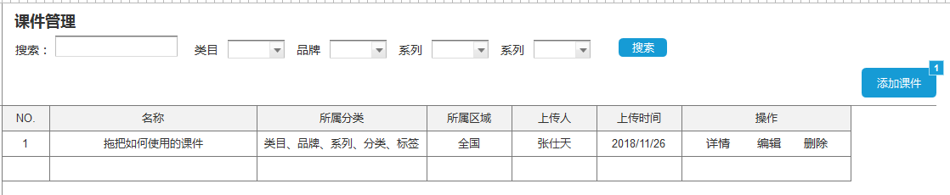

课件管理界面展示信息如上图，可根据名称和类别进行搜索。

课件添加界面

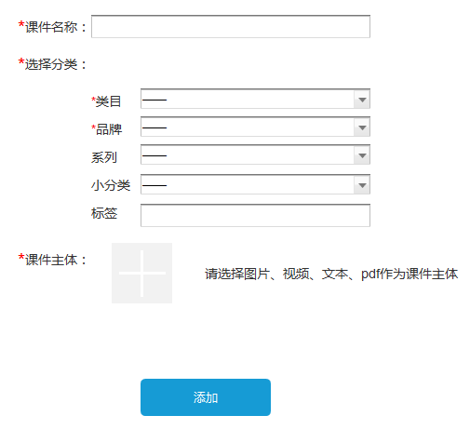

1. 课件名称必填
2. 课件分类，类目和品牌必填，系列、小分类、标签非必选。
3. 课件主体必填，课件主体以pdf、视频、文本为主，图片可支持多张上传，支持多张图片排序。

### 2.1.2试卷

试卷由试题构成，试卷可用于：

1、章节测验试卷

2、课程/培训考试试卷

3、面试试卷

试卷类型分为：

1、固定试卷，固定题目，固定分值

2、随机试卷，试卷内包含若干题目（单选、多选）可设置随机试卷单选、多选题目数量和分值。从该试卷的所有中随机设置单选和多选题目。

总部有维护所有试卷权限

区域只可维护本区域试卷

试卷维护界面

试卷管理

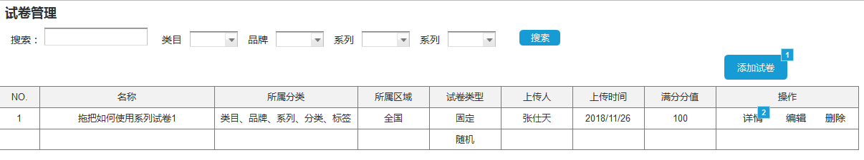

试卷的修改，总部有全部权限，区域仅创建人可修改自己创建的的试卷。

试卷添加固定试卷页面

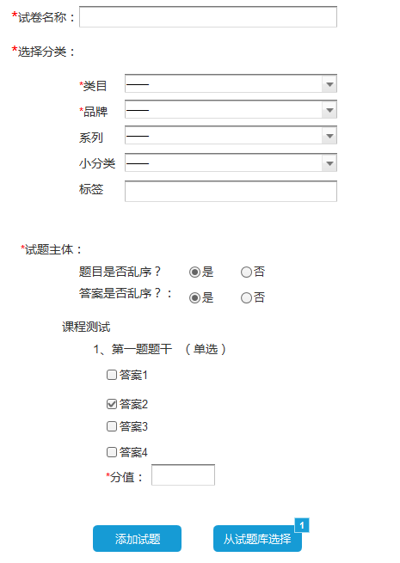

1. 试卷名称必填
2. 试卷必须选择分类，类目和品牌必选。
3. 试卷主体，支持题目乱序和答案乱序
4. 题目可自行添加，可从试题库添加。
5. 每道题需要添加分值必填

添加随机试卷

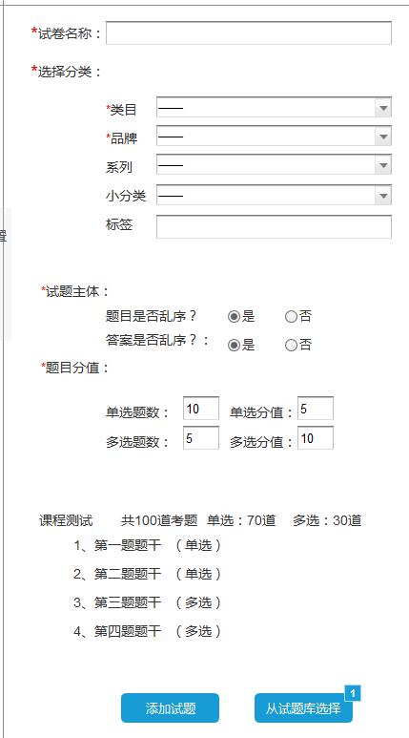

1. 随机试卷与固定试卷分类方式相同，试题主体选择排序方式相同
2. 随机试卷需要体现设定随机出来题目数量，设定单选多选分值。
3. 随机试卷试题也可由自行添加或从试题库选取。

### 2.1.3试题

试题库是构成试卷的最基本单位

总部有所有权限，可维护所有试题，

区域只可维护本区域试题。

试题库

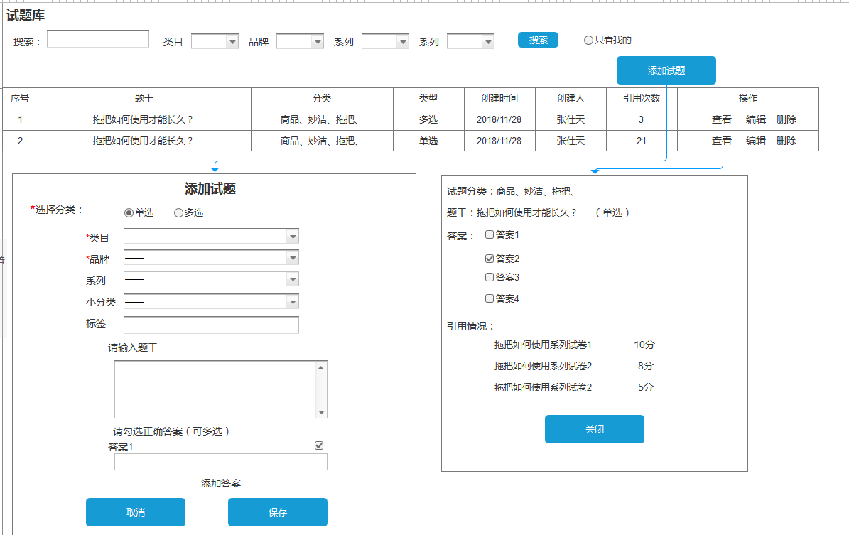

1. 总公司有所有权限，区域内只有创建人删除修改自己创建的题目，删除后的题目，从试题库中隐藏，若是卷中引用该试题，则保持不变。若试题修改后，引用该试题的试卷做对应的更新。
2. 试题分类分为为单选和多选，添加试题时必须选择一个试题分类。
3. 每一个试题都有分类，类目和品牌必选，系列、小分类、标签选填。
4. 查看试题详情，可查看试题的详细信息，引用情况，及引用分值。

# 三、促销员入职

促销员入职以方式：

1、管理员生成带有门店信息的二维码

2、促销员扫码填写个人信息

3、管理员审核

**入职二维码生成**

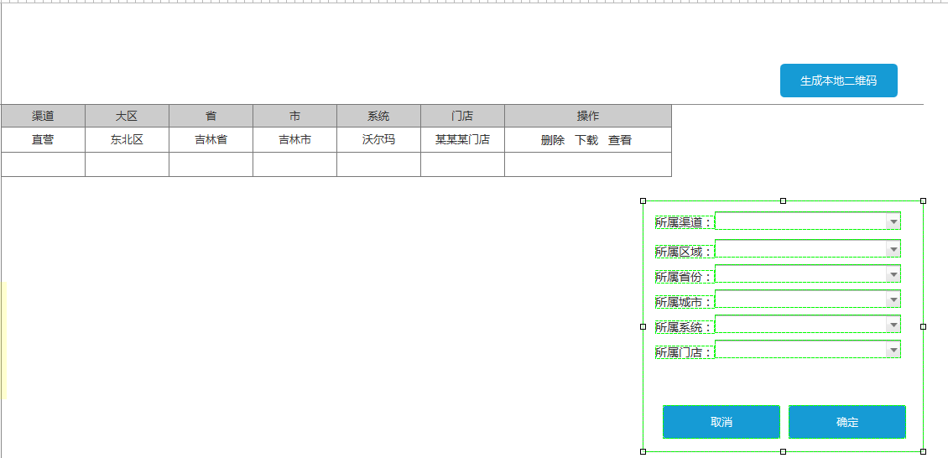

需求描述：

促销员点击生成二维码，选择入职门店信息

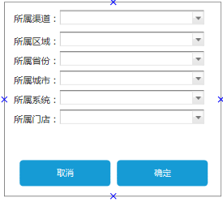

选择门店信息描述包括所属渠道、所属区域、所属省份、所属城市、所属系统、所属门店。若区域管理员生成，自动带出管理员所属区域，不可修改。

**促销员扫码填写信息**

直营渠道入职

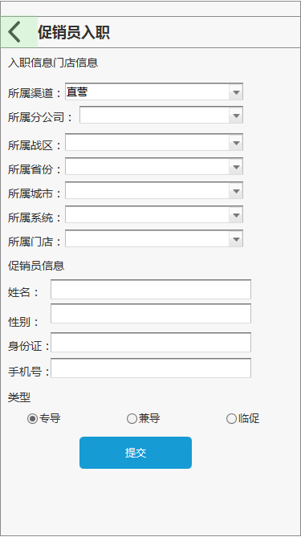

需求描述：

1、促销员扫码后自动带出二维码携带信息，可修改，

2、促销员信息为促销员选择填写项， 必填

3、类型默认为专导。

4、促销员提交信息后，进入待审核状态，审核中状态时，促销员再次进入显示当前页面填写信息，锁定所有信息，不可修改，不可提交。

经销渠道入职

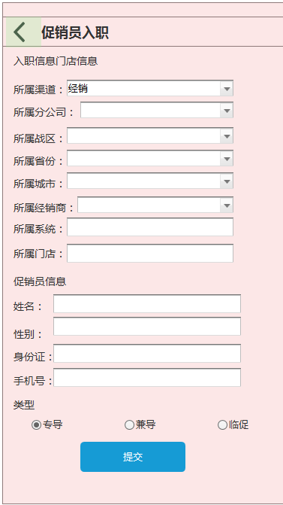

需求描述：

1、促销员扫码后自动带出二维码携带信息，所属系统和所属门店需要促销员手动输入

2、促销员信息为促销员选择填写项， 必填

3、类型默认为专导。

4、促销员提交信息后，进入待审核状态，审核中状态时，促销员再次进入显示当前页面填写信息，锁定所有信息，不可修改，不可提交。

**促销员入职审核**

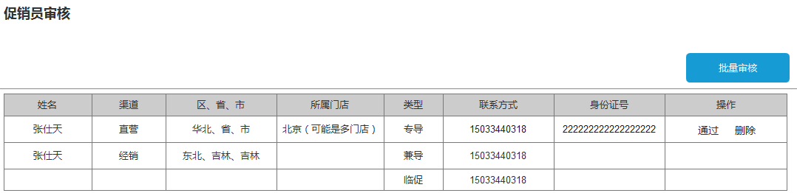

需求描述：

1、审核通过后，促销员入职成功，可批量审核。

2、通过后的信息不再列表中显示。

# 四、知识培训

## 4.1课程

课程有创建由基本信息、章节、试卷组成。

### 4.1.1创建课程基本信息

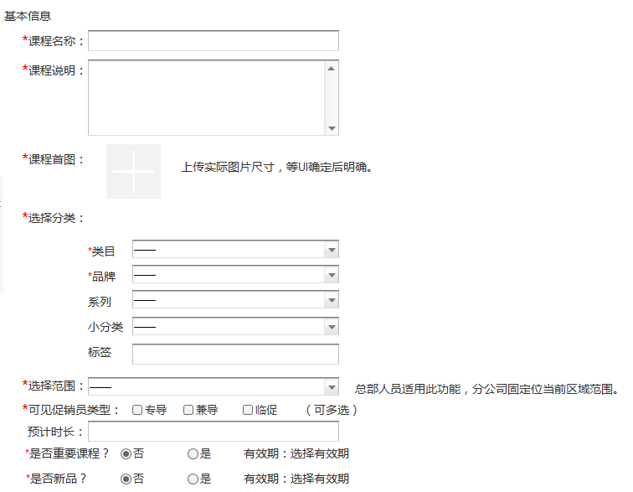

1. 课程名称必填
2. 课程说明必填
3. 课程首图，必填只可上传一张。
4. 选择分类，必填分类标准类目和品牌必填，系列、小分类、标签非必填。
5. 选择范围，为该课件的使用范围，总部权限为所有权限，可选择分公司、区域、系统、门店、个人，区域只可选择区域内的系统、门店、个人。
6. 可见促销员类型，为另一个分类维度，以专导、兼导、临促三个类型，可多选。
7. 是否重要课件，必填标注此课件是否为重要课件，重要课件需选择期限，具有时效性。
8. 是否新品，必填标注课件是否为重要课件，重要课件需要选择期限，具有时效性

### 4.1.2创建章节

**章节基本信息**

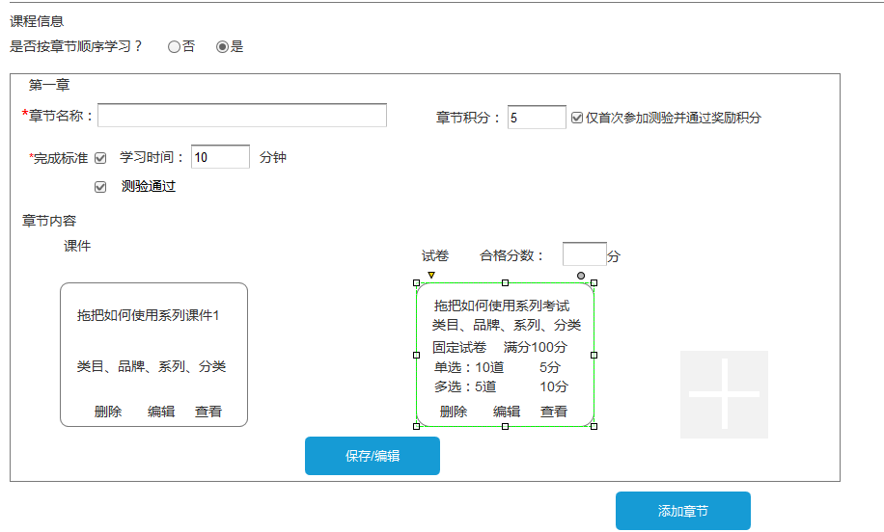

1. 课程有多个章节组成。
2. 可设置是否按添加的章节顺序学习，若按添加的章节顺序学习，则不可乱序学习。
3. 章节名称：必填
4. 章节积分：非必填，若不填写，则该章节没有积分奖励。
5. 合格分数：若该章节添加测验试卷，则合格分数必填。
6. 若没有添加试卷，则不显示合格分数字段。
7. 课件：每个章节必加一个课件，且只能添加一个课件。
8. 试卷：最多添加一个试卷，可不加。
9. 章节完成标准分为

a)学习时间：若勾选学习时间，则必须填写学习时长。

b）完成标准：若选择测验通过，则可以勾选“仅首次参加测验并通过奖励积分”。测验通过即测验试卷得分不低于设置的合格分数。

两个完成标准最可多选，若两个都选择，则完成标准为即满足学习时间，又要通过测试。

章节测验积分奖励标准，

在章节设置积分的前提下，每个章节积分，最多只能获得一次。

c）若完成标准仅为学习时间，则完成要求的学习时间后奖励给用户该章节节分。

d）d1)若完成标准仅为测验通过，且不设置“首次参加考试并通过奖励积分”则用户只要测验试卷分数达到合格标准，就奖励用户积分。

d2)若完成标准为测验通过，且设置“仅首次参加测验并通过奖励积分”则用户只有首次参加考试且通过测验，奖励积分。若首次为通过，后续参加测验通过，则不奖励该章节积分。

积分奖励与否，不影响课程是否完成。

e）若完成标准为学习时间和测验通过，不勾选“仅首次参加测验并通过奖励积分”则只要用户完成该章节学习，就奖励该章节积分。

若勾选“仅首次参加并通过奖励积分”则，在完成学习时间后，且首次参加测试并通过测试才能够奖励积分。若首次未通过，则将不再奖励该章节积分。

**引用课件页面**

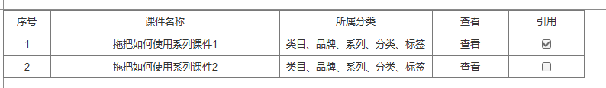

1. 点击查看，可查看该课件的具体内容，
2. 勾选引用后，点击保存，则将该课件添加到章节内，只可引用一个课件。

**引用测试试卷页面**

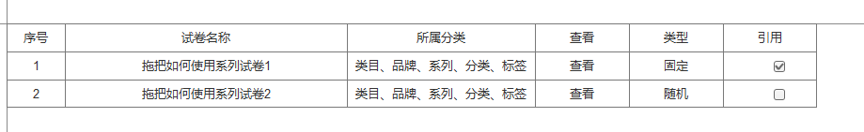

1. 点击查看，可查看改试卷具体内容。
2. 点击引用，将该试卷添加到章节内，每个章节最多可添加一个测验试卷。

### 4.1.3添加考试试卷

添加试卷为课程的考试试卷。

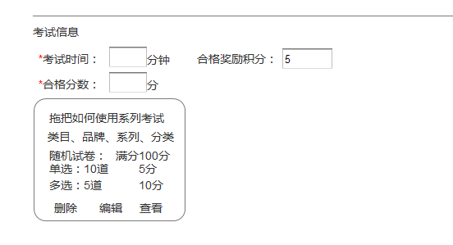

1. 添加考试试卷为去试卷库选择已创建好的试卷。
2. 试卷必须设置考试时间、及合格分数，合格奖励分数非必填，若不填写则表示该考试没有积分奖励。
3. 只有完成所有课程学习后才能参加考试，每个课程只能添加一个考试试卷

### 4.1.4对应移动端页面

课程展示及筛选条件

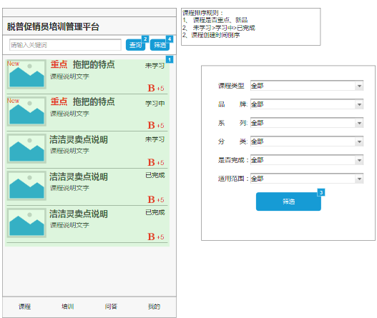

1. 课程存在权限，促销员智能看到自己可以学习的课程。
2. 课程可模糊搜索，也可进行分类筛选。
3. 排序位为修>新品>普通普通课程以发布时间排序。

课程学习页面

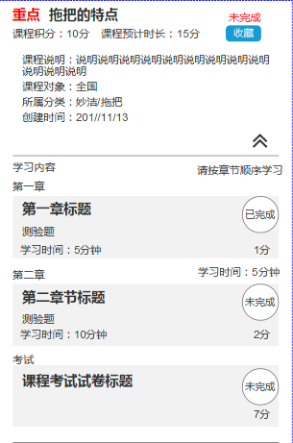

1. 促销员可收藏课程，收藏的课程在我的——我的收藏内可以查看。
2. 基本信息展示为后台创建课程时添加的信息，

包括：是否重点课程，课程积分、学习时长、课程说明、课程对象，课程所属分类。创建时间。

1. 学些内容为课程章节内容。若课需要按顺序学习，择要先完成第一章，才能完成第二章，以此类推。
2. 课程学习完成后方可获得章节积分。
3. 考试通过后、方可获得考试积分。

相关内容推荐

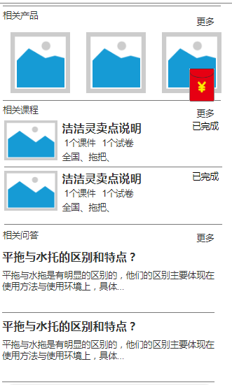

相关产品、课程、问答、将以该课程所属的分类以该课程最小分类进行课程匹配。

## 4.2培训

培训有创建由基本信息、章节、试卷组成。

### 4.2.1创建课程基本信息

创建基本信息

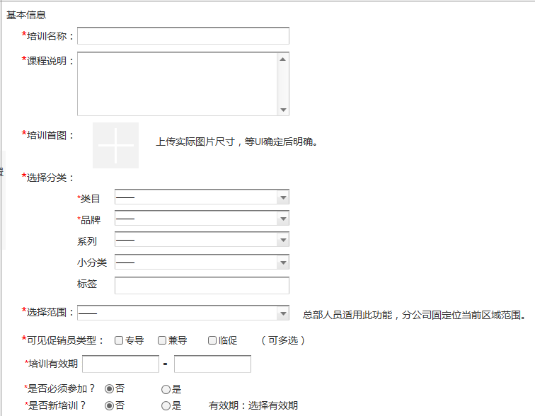

1. 课程名称必填
2. 课程说明必填
3. 课程首图，必填只可上传一张。
4. 选择分类，必填，分类标准类目和品牌必填，系列、小分类、标签非必填。
5. 选择范围，为该课件的使用范围，总部权限为所有权限，可选择分公司、区域、系统、门店、个人，区域只可选择区域内的系统、门店、个人。
6. 可见促销员类型：为另一个分类维度，分为专导、兼导、临促三种，可多选。
7. 培训有有效期，过期后不在促销员端显示该课程。
8. 是否必须参加，必选，必修课程在促销员端显示“必修”字样
9. 是否新培训，必选新培训需要选择时间，新培训具有时效性。

### 4.2.2创建章节

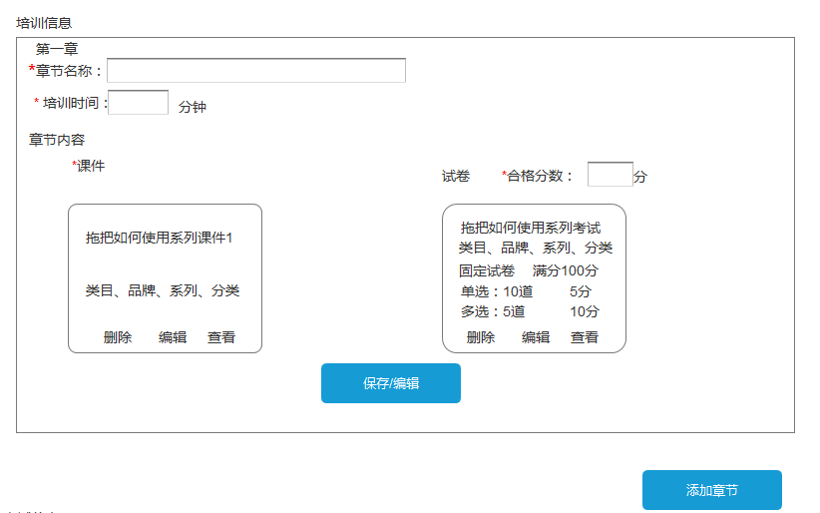

1. 培训由多个章节组成。
2. 章节名称：必填
3. 合格分数：若该章节添加测验试卷，则合格分数必填。
4. 若没有添加试卷，则不显示合格分数字段。
5. 课件：每个章节必加一个课件，且只能添加一个课件。
6. 试卷：最多添加一个试卷，可不加。

### 4.2.3添加考试试卷

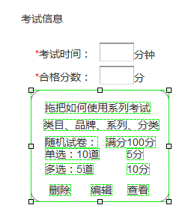

1. 添加试卷为去试卷库选择已创建好的试卷。
2. 试卷必须设置考试时间，及考试分数。
3. 只有完成所有课程学习后才能参加考试

### 4.2.4对应前端页面

培训展示及相关筛选

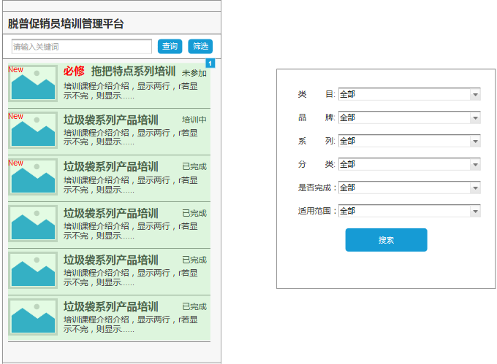

1. 培训有权限，促销员只可看到自己有权看到的培训。
2. 培训可模糊搜索，也可进行分类筛选。
3. 排序为必修>新品>普通普通课程以发布时间排序。

培训详情

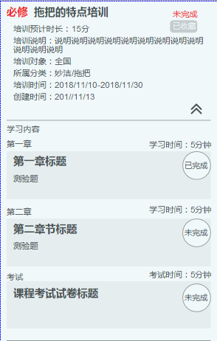

1. 促销员可收藏培训，收藏的培训在我的——我的收藏内可以查看。
2. 基本信息展示为后台创建培训时添加的信息，

包括：是否必修，是否新品，学习时长、课程说明、课程对象，课程所属分类。创建时间。

1. 培训不设立积分。

相关推荐

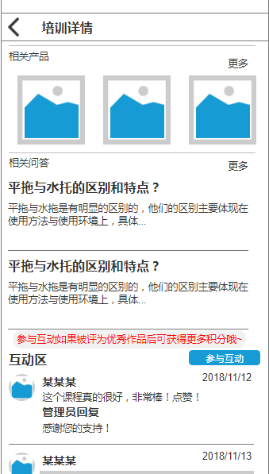

1. 相关问答、相关产品推荐以该培训所属分类最小分类为准进行匹配

## 4.3互动管理

互动包含促销员你对课程、培训、问答的互动评论，包含视频、文字。

问答是对用户疑问的回答，问题来源主要有两个促销员和总部人员维护。

1. 促销员对课程、培训、问答的留言，管理员将留言转换为问答，或用户直接的提问添加为问答。
2. 管理员添加的问答。

### 4.3.1互动管理

列表页

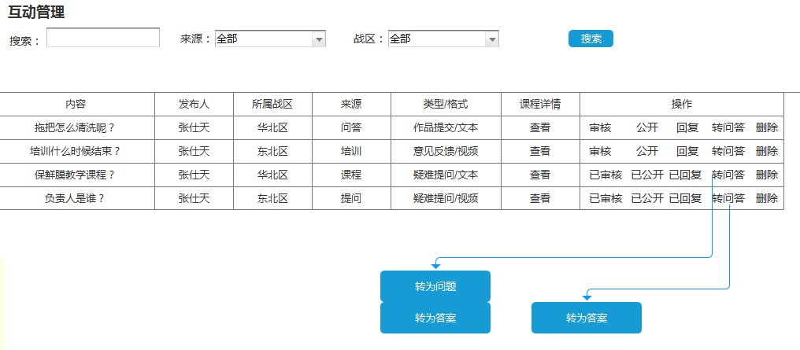

需求描述：管理员可以查看互动详情，可以操作，可将互动内容转为问答。

若是视频类型则只能答案，文本类型可以转为问题或者答案。

1. 审核通过之后，改用户可获得相应的基础积分。
2. 公开后的作品，可获得相应的奖励积分

积分配置

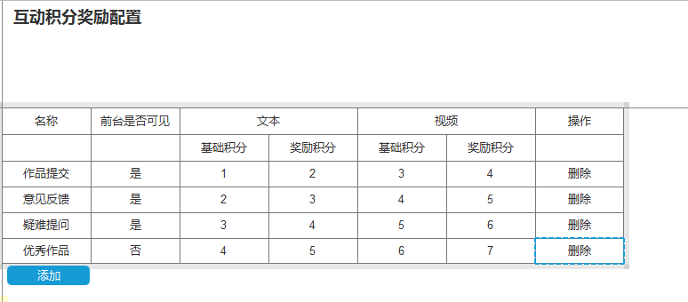

总部管理员可以配置不同的类型名称，不同格式的互动所对用不同的积分奖励。

互动区信息总部或者区域管理员可以转为问答展示在问答页面。

### 4.3.2转为问答

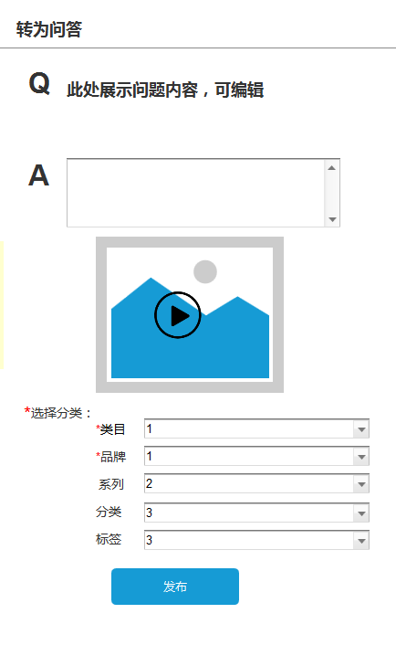

1. 针对留言，管理员可将留言公开展示，视频转为答案后，可以添加文字，文字转为答案后可以添加视频。二者必选一个。
2. 将留言转为问答后，需要填写问题内容，并要选择问答的分类，类目和品牌必选，系列非必须。
3. 转为问答，总部有总权限，可将留言转为问答，留言所属课件、培训、问答的创建者也有权限将留言转为问答。

### 4.3.3前端展示页

**入口**

1、课程详情

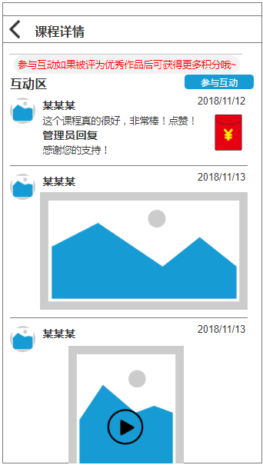

点击参与互动跳转到互动页面。

互动内容跟随课程，所有可以学习该课程的促销员都可以看到。

2、培训

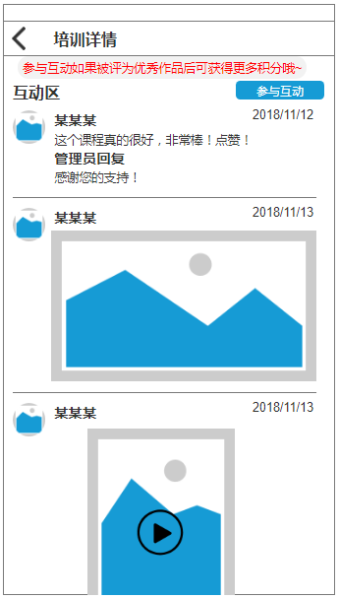

3、问答

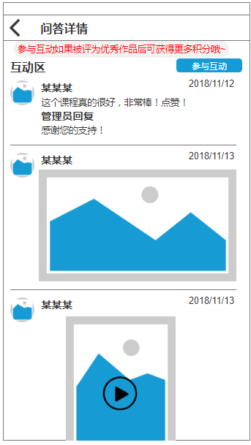

**参与页面**

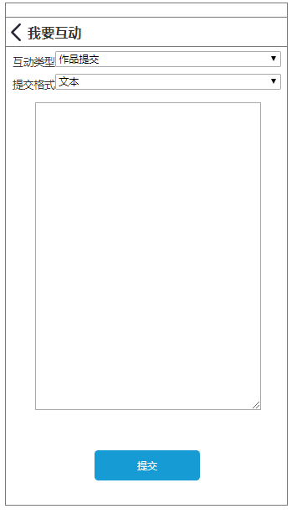

促销员可以选择互动类型，以及上传格式。提交后的互动内容，需要管理员进行审核。

## 4.4问答

**管理员添加问答**

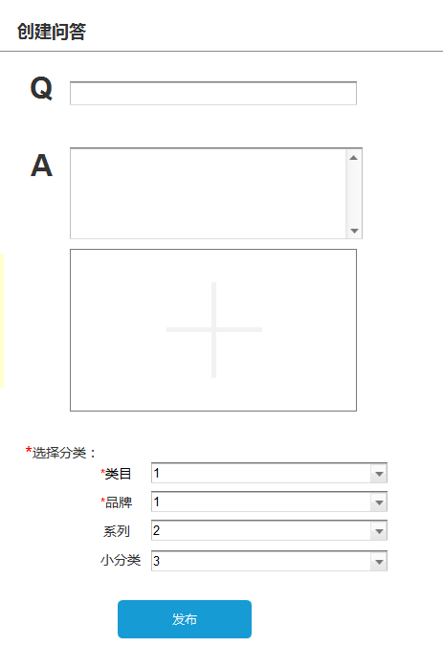

1. 问题和回答必填，问题为文本格式，回答可以是文本和视频格式，二者必填一个。
2. 创建问答需要要选择问答的分类，类目和品牌必选，系列非必须。

问答管理

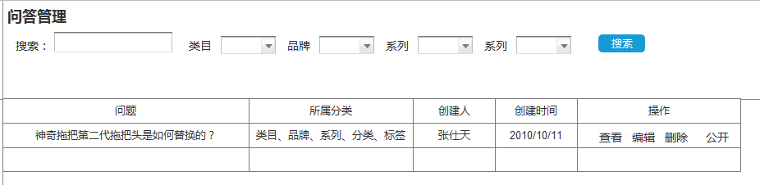

1. 总部有编辑所有问答权限，
2. 问答创建者有权限编辑自己创建的问答。
3. 区域管理员有权限查看所有问答。

## 4.5学习报表统计

学习报表统计，主要围绕三个方面展开统计，课程、促销员、区域。

### 4.5.1学习报表统计-课程

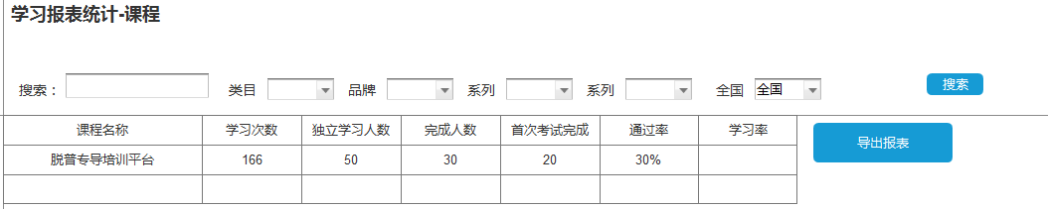

功能说明：

针对每一个课程做出的统计统计指标主要分为

1. 学习次数：打开课程，点开任意一章节，停留10s记做学习该课程一次。
2. 独立学习人数：促销员学习课程一次，独立学习人数记1人
3. 完成人数：完成学习从课程的人数，没人只记录一次
4. 首次考试完成：完成课程，且第一次参加考试完成，即符合首次完成奖励积分的条件的用户。
5. 通过率，学习独立人数/完成人数（启用状态的课程每次进入重新计算，课程停止后后再计算，保留最后一次计算结果）
6. 学习率：课程面向区域内所有促销员数/独立学习人数（启用状态的课程每次进入重新计算，课程停止后后再计算，保留最后一次计算结果）

### 4.5.2学习报表统计-促销员

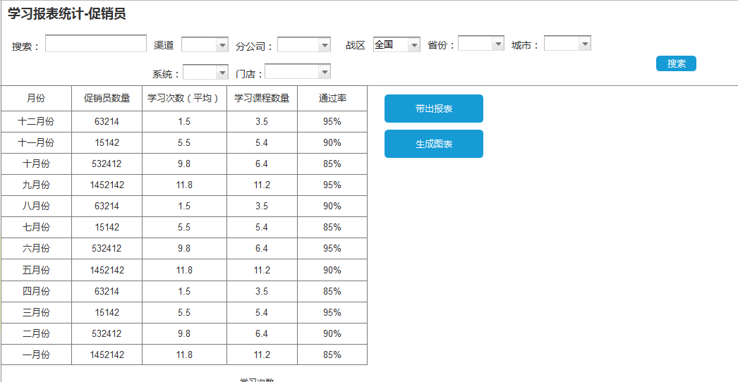

以促销员角度进行分析，固定每月一次统计，统计指标分别为

1. 促销员数量：当月学习过一次的促销员人数（去重）
2. 学习次数：当月平均学习次数
3. 学习课程数量：当月平均学习课程的数量。
4. 通过率：当月平均学习课程通过率的平均通过率。
5. 可分渠道、公司、省、市、系统等多维度进行搜索
6. 可导出报表。
7. 每一项指标可单独可生成折现统计图，示例图如下

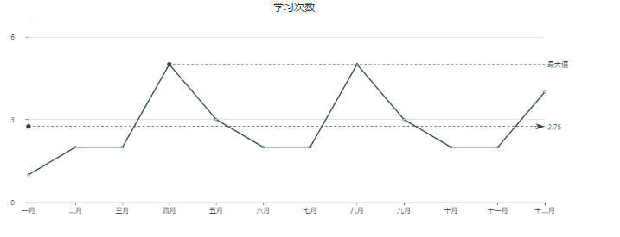

### 4.5.3学习报表统计-区域

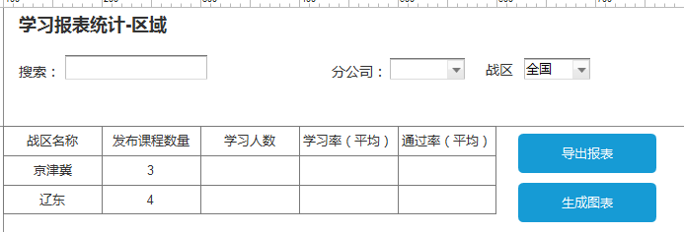

区域主要侧重区域发布课程的学习人数及学习情况

课程成图标

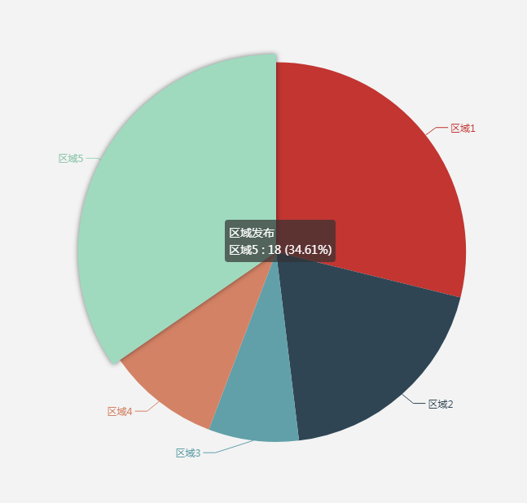

# 五、红包

红包分为两种，课程红包和奖金红包

1、课程红包添加到课程，当促销员学习课程完成后可领取课程红包。

2、奖金红包由总部管理员直接给指定促销员发放红包。

## 5.1课程红包

创建红包

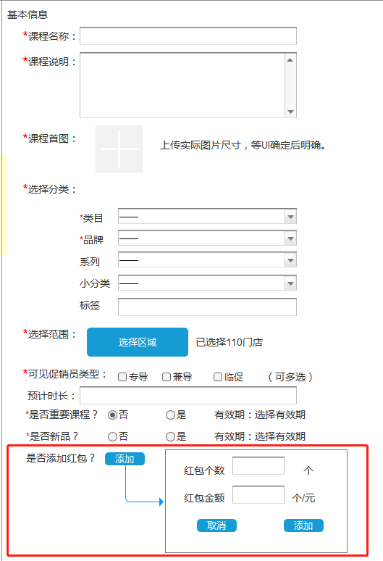

需求描述

创建课程时，选择添加红包，填写红包个数，和每单个红包的金额。

课程红包前端展示

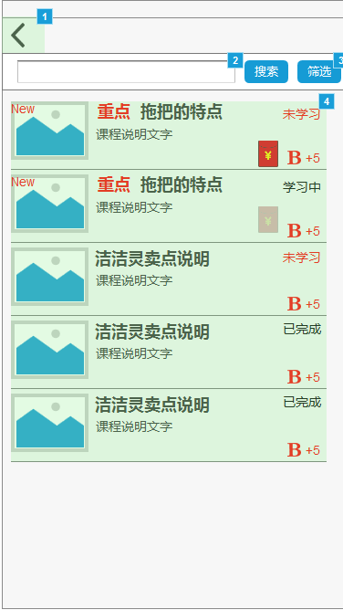

需求描述:

1. 当前登录促销员可见的课程中，包含红包的课程，给出红包样式提示
2. 未领取的红包与已领取的红包以颜色区分。

课程红包详细页面

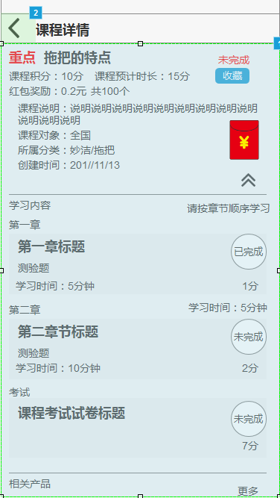

需求描述：

1、课程页面添加红包信息，并显示红包状态【已领取】【未领取】

2、当学习完成该课程后（考试通过或学习时长达到）弹出领取红包提示，促销员红包后，显示领取红包动效，向该促销员微信零钱转账。

3、当学习完成该课程后，为成功领取红包，则再次进入该课程提示红包悬浮按钮，点击红包后显示红包领取动效，向该促销员微信零钱转账。若领取红包后，不给出悬浮红包按钮提示。

## 5.2奖金红包

奖金红包是由总部指定人员发放可直接发放给促销员。

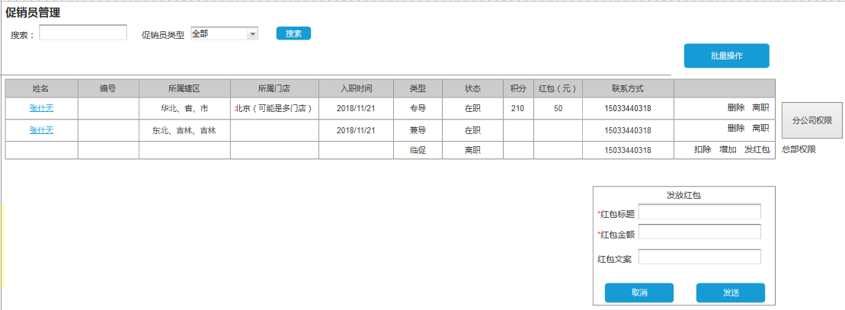

需求描述：

1、红包发放为总部全权限，点击发放红包后，红包金额和红包标题必填，红包文案非必填。

2、发放奖金红包后，促销员登录后查找是否存在未领取红包，如果存在则弹出红包领取特效，促销员点击领取后向促销员微信零钱转账。

红包领取特效

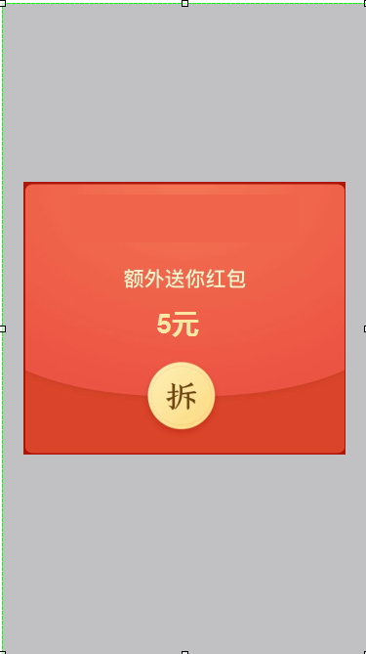

## 5.3红包记录

红包为总部功能，红包记录分为课程红包记录和奖金红包记录，界面示意图如下：

奖金红包记录

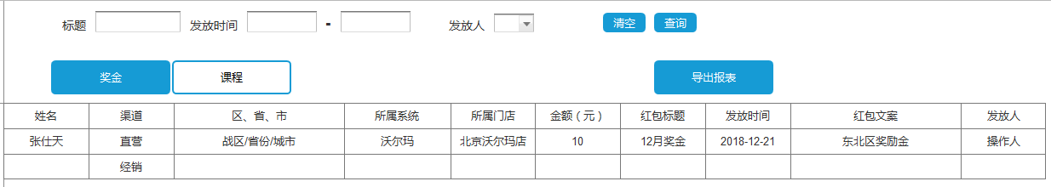

课程红包记录

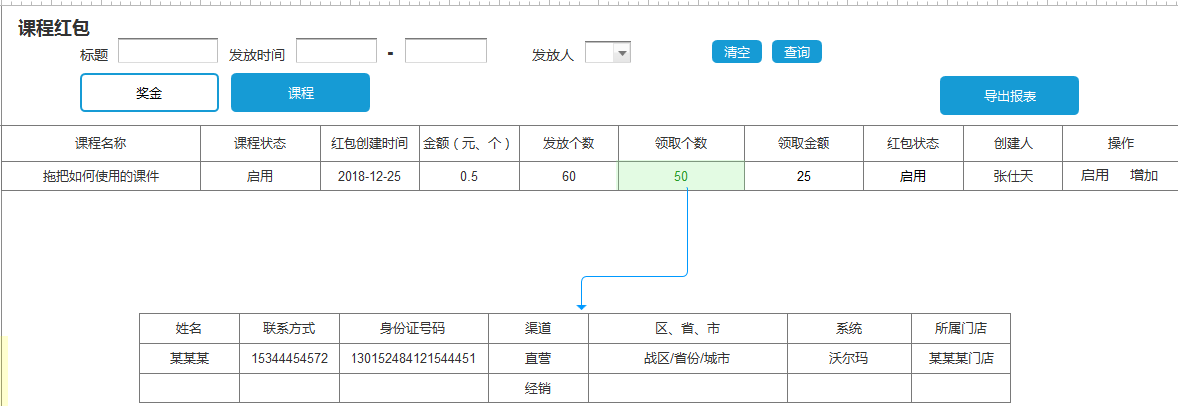

需求描述：

1、点击领取个数后弹出此红包领取的已领取人员信息。

2、在课程红包管理页面，可启用和停用该红包，也可增加红包个数。

3、红包领取后自动停用该红包，且前端相关课程状态不在显示红包提示。

## 5.4配置区域红包金额

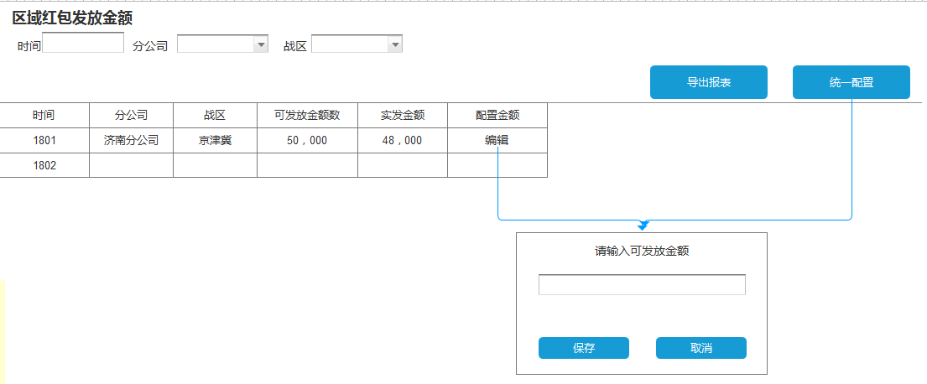

功能描述：以时间、分公司、战区的分类方式统计每个战区，每个月可发放金额，实际发放金额。可统一配置所有战区每月发放金额，也可单独配置每月发放金额。

# 六、相关配置

相关配置主要为对促销员招聘、入职、管理，以及对课程分类，课程可见人员的分类配置。

## 6.1分公司配置

分公司配置

*此处需要确认与企业微信组织架构是否一致，如果统一可直接对接企业微信，无需手工配置。*

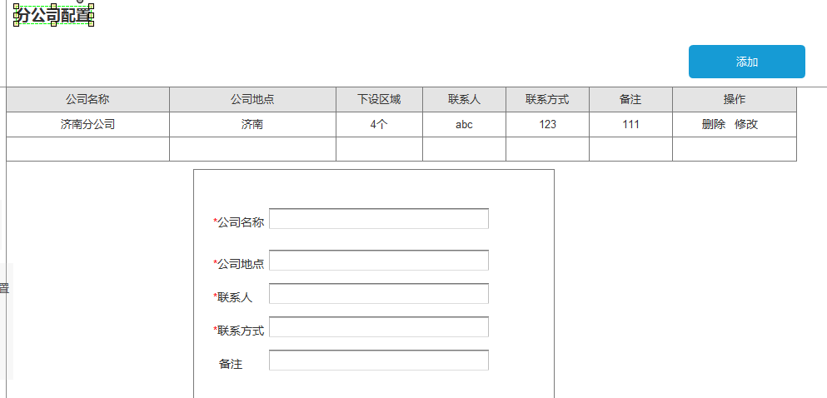

1. 分公司配置，由总公司完成
2. 若登录方式以企业微信登录，则直接导入微信的组织架构。

## 6.2区域配置

*此处需要确认与企业微信组织架构是否一致，如果统一可直接对接企业微信，无需手工配置。*

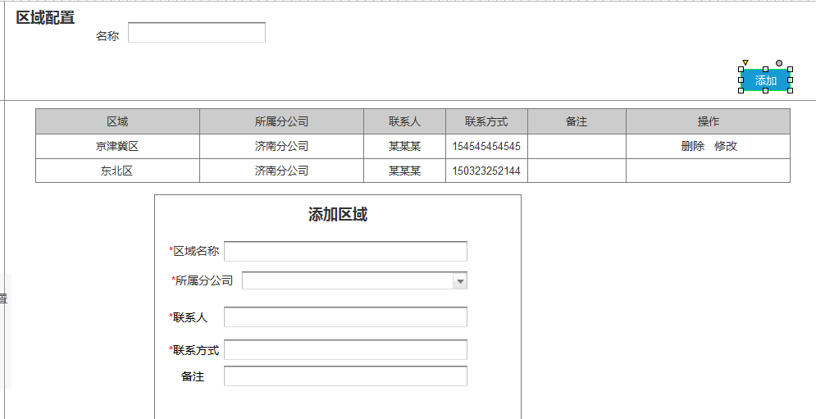

1. 区域配置可有区域级别以上的权限配置，包括分公司，总公司权限。
2. 若以企业微信登录，则直接导入微信组织架构。

## 6.3系统配置

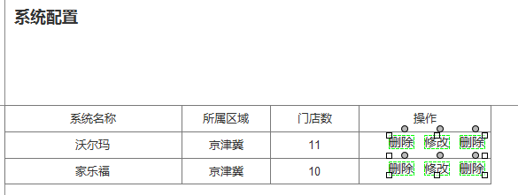

系统配置由区域管理员完成，

## 6.4门店配置

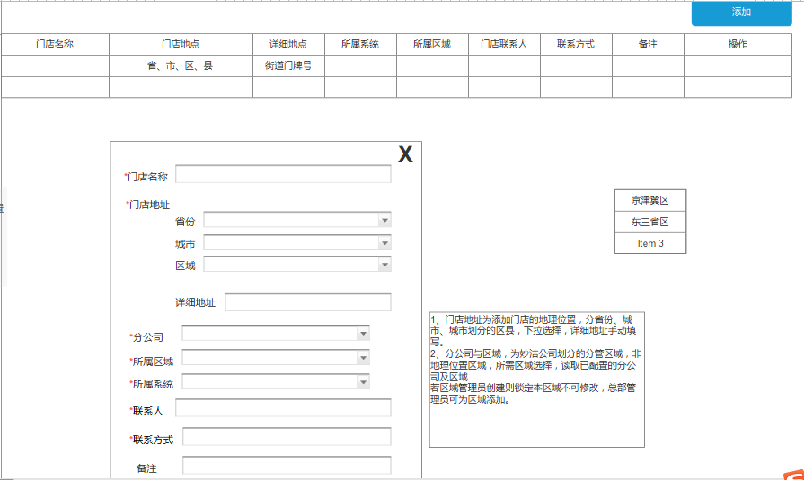

## 6.5分类配置

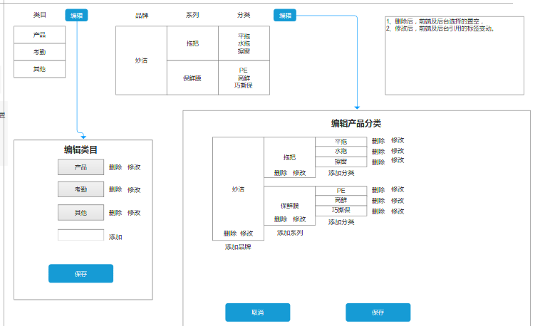

分类配置用于产品知识相关内容的分类

对课件、试卷、试题、培训、课程、问答等内容的分类划分和筛选的标准。

# 七、待确认事项

以下各项需要脱普同事帮忙确认，明确后再行更新方案。

## 7.1企业微信组织架构管理

企业微信管理可通过登录企业微信管理后台，导出或截取组织架构（企业微信中的部门设置）。

当前整体方案中是以总公司->分公司->区域结构进行管理

具体业务中涉及的系统->门店部分建议独立管理。

期望回复时间：12月第二周

## 7.2促销员薪酬计算功能建议下一期

分公司调研中同事反馈促销员薪酬计算非常耗费精力，本期考虑时间等各方面因素未将该需求规划在内。

本期方案中讲促销员薪酬相关的职位、系统、门店等相关信息均考虑在内。

## 7.3促销员历史信息导入方式

## 7.4服务器/对象存储等资源需提前准备

期望准备时间：项目进行至UAT之前

## 7.4系统接入方式

当前方案促销员侧以微信小程序接入，脱普员工均使用浏览器接入，后续可根据业务需要将适用于移动端操作的功能在二期增加至企业微信中。

# 八、实施计划

根据项目截至目前对总部及分公司同事调研整理的需求，将项目分为两个阶段实施：

* 第一期：专导招募入职及培训
* 第二期：专导薪酬计算及积分转化等（本文档中未涉及，待第一期实施完成后再行细化需求）

下方为第一期具体实施计划：

## 8.1需求调研（已完成）

* 目标：整理总部及分公司需求
* 成果物：细化方案及最终预算
* 开始时间：2018-11-1
* 结束时间：2018-11-30

## 8.2产品研发（未启动）

* 依赖：方案确认&待确认问题确认
* 目标：按照需求定义的功能产品
* 成果物：可用于内部测试的初步产品
* 开始时间：2018-12-9
* 结束时间：2018-2-22
* *注：过程中会以周为单位定期沟通以确保双方对需求理解一致。*

## 8.3内部测试

* 目标：网拍内部对产品功能进行完备性测试
* 成果物：最终可交付给用户的产品
* 开始时间：2018-2-22
* 结束时间：2018-3-8

## 8.4用户接受测试（UAT）

* 目标：整理总部及分公司需求
* 成果物：细化方案及最终预算
* 开始时间：2018-3-11
* 结束时间：2018-3-15

## 8.5系统实施部署

* 开始时间：2018-3-18
* 结束时间：2018-3-22

## 8.6系统试运行

* 开始时间：2018-3-22
* 结束时间：2018-4-1

# 九、工作量评估

详见工作量评估文档。

*注：本评估仅包括第一期功能。*